**Конспект НОД в подготовительной группе**

**« Звездочка»**

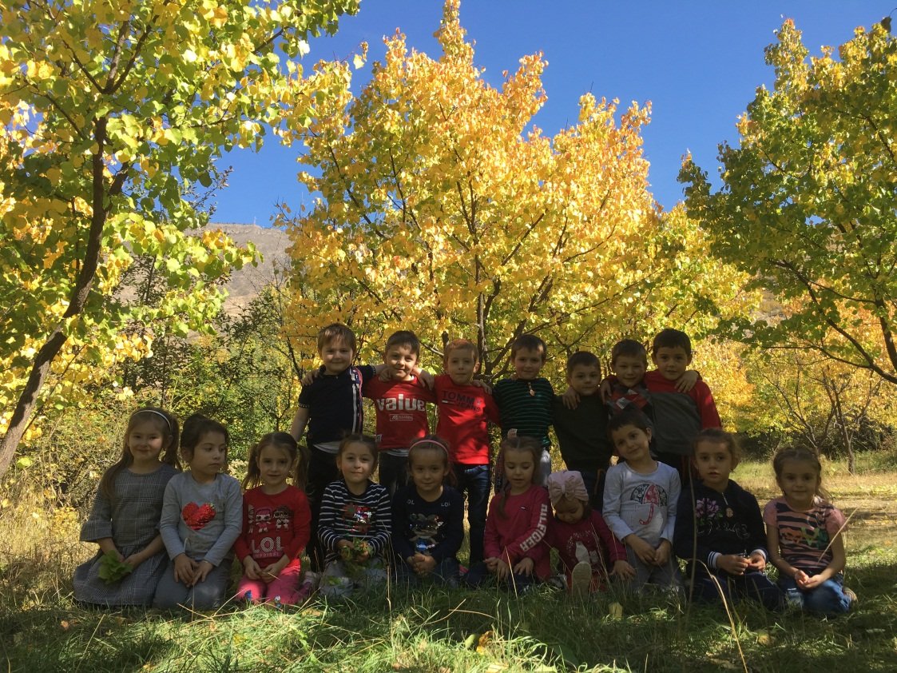

**« Навстречу осени»**

**Провела**: Идрисова Фатима Руслановна.

**Агвали 2020.**

**Тема:** Осенняя прогулка.

**Цель**: расширять знания о сезонных изменениях в природе.

**Задачи занятия.**

**Образовательная:** закрепить представления детей о признаках осени, закрепить названия листьев и деревьев, активизировать словарь по теме Осень. Деревья», закрепить знание детьми цветов и оттенков осенних листьев.

**Развивающая:** развить память, воображение, мелкую моторику, эстетическое восприятие.

**Воспитательная:** воспитывать наблюдательность, внимание, умение видеть красоту осенней природы, чуткое и бережное отношение к природе и окружающему нас миру.

**Образовательные области:** познание, коммуникация, чтение худ. литературы, физическая культура.

**ХОД ПРОГУЛКИ**

Ребята, сегодня мы отправимся на прогулку в лес.

Прежде я вам зачитаю правила поведения на свежем воздухе.

**При выходе на прогулку необходимо:**

* Соблюдать дистанцию между парами,
* Идти спокойным шагом,
* Не толкать впереди идущих товарищей,
* Не дергать их за одежду,
* Не ставить подножки,
* Не задерживать движение (при необходимости остановиться, надо предупредить воспитателя),
* Во время движения следить за воспитателем,

В лес осенний на прогулку

Приглашаю вас пойти.

Интересней приключенья

Нам, ребята, не найти.

Друг за дружкой становитесь,

Крепко за руки беритесь.

По дорожкам, по тропинкам,

По лесу гулять пойдем.

Может быть в лесу осеннем

Повстречаемся с зверьем.

***Дыхательное упражнение «Ветер и листья»***

Ветер сверху набегая,

Ветку дерева сломал:

В-в-в-в!

Дул он долго, зло ворчал:

Р-р-р-р!

И деревья все качал:

Ф-ф-ф-ф!

Листья с дерева срывал:

П-п-п-п!

-Посмотрите, ребята, сколько листочков сорвал ветер.

Ветер по лесу летал,

Ветер листики считал:

Вот дубовый,

Вот кленовый,

Вот рябиновый резной,

Вот с березки золотой,

Вот последний лист с осинки

Ветер бросил на тропинку.

***Речевая разминка:***

Ёжик наш смешной чудак,

А поет он громко так:

Уф-уф-уф-уф! *(Громко)*

А когда повеселится,

Под листочек спать ложится:

Уф-уф-уф-уф! *(Тихо)*

-Ёжик уснул, а мы с вами отправимся дальше, в глубь леса. А чтобы мы не заблудились, дорогу нам укажут волшебные огоньки-светлячки.

Посмотрите на них.

Побежали вдоль реки маленькие светлячки,

Медленно, быстрей, быстрей,

Глазки закрывай скорей.

Светлячки уснули,

Глазки отдохнули.

-Вот мы с вами оказались на лесной полянке. Здесь нас ждут лесные жители.

А вот и белка, и зайчишка,

Волчок-проказник, бурый мишка,

Лиса – всему лесу краса.

Сейчас мы их сказать попросим,

Как все они встречают осень.

***Заяц:*** Пора мне, зайчику, линять!

Пора мне шубку поменять!

Зимой быть серым не могу,

Меня заметят на снегу.

***Белка:*** А я спешу, спешу, спешу,

На сучьях я грибы сушу,

Шишек делаю запас

И несу в свою кладовку.

А когда придет зима,

Спрячусь я в свое дупло

Там и сухо, и тепло!

***Лиса:*** Я – хитрая лиса,

Всему лесу – краса!

Цвет у шубы не меняю,

Свою шубку утепляю.

Мех мой теплый и пушистый,

Хвостик рыжий, золотистый.

Я ловлю мышей, зайчат,

Чтобы прокормить лисят.

***Волк:*** Я – серый волк,

Зубами – щелк!

По лесу я хожу,

Добычу я ищу!

Только ночью,

Только стаей,

Днем в норе я отдыхаю.

***Медведь:*** В берлогу скоро лягу спать,

За осенью зима опять!

Пусть мне во сне приснится мед.

Проснусь, когда весна придет!

Все звери к холоду готовы,

Поработали толково,

Насмотрелись мы чудес,

Плошай, прощай, осенний лес.

-Ребята, послушайте такую фразу «Наступают холода, скоро зима». Вы ее должны повторить так, как сказали бы разные звери.

мухаммад, как сказал бы эту фразу медведь?

Асия , как бы сказала лисичка?

А зайчик?

А волк?

белка?

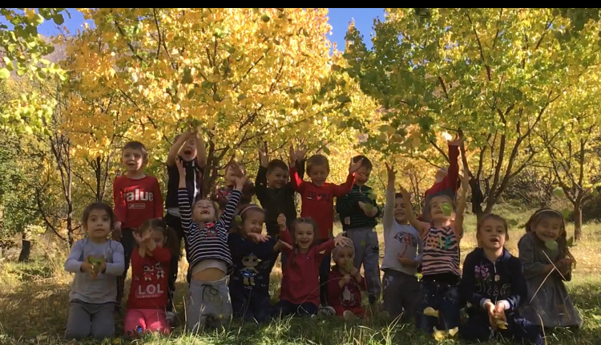

***«Игра ДА или НЕТ»***

- Я буду читать вопросы, если ответ «да», надо хлопнуть в ладоши, а если ответ «нет», положить руки на пояс.

Осенью цветут  цветы?  
Осенью растут грибы?  
Тучи солнце закрывают?  
Колючий ветер прилетает?  
Морозы осенью бывают?  
Ну а птицы гнезда вьют?  
А букашки прилетают?  
Звери норки закрывают?  
Урожай все собирают?  
Птичьи стаи улетают?  
Часто-часто льют дожди?  
Солнце светит очень жарко?  
Можно детям загорать?  
Ну а что же надо делать - куртки шапки надевать?

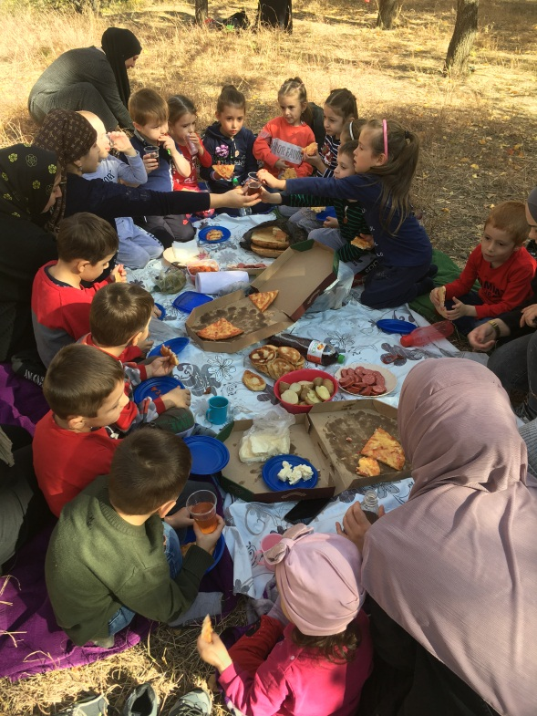

***Рефлексия***: Что вам запомнилось больше всего?

Какие изменения вы заметили?